Викторина «Великие рекорды живой природы».

Цель: активное вовлечение учащихся в осознанную познавательную деятельность посредством применения игровых технологий.
Задачи:
- активизировать умственную и познавательную деятельность учащихся;
- формировать коммуникативную активность учащихся; подвести учащихся к осознанию бережного отношения к окружающему миру живой природы.
Технологии: информационные технологии, здоровьесберегающие технологии
Материалы и оборудование: компьютер, мультимедийный проектор, презентация Power Point на тему внеклассного мероприятия.
Ход занятия

Игра-викторина, выполненная по принципу популярной интеллектуальной игры «Своя игра».

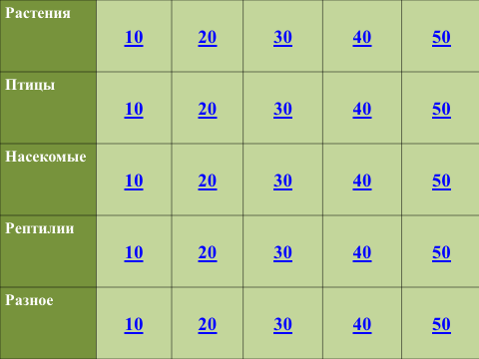

Подведение итогов игры. Награждение победителей.

